Маягт 6
Mongolia Immigration Agency

ГАДААДЫН ИРГЭНД МОНГОЛ УЛСАД ХУВИЙН ХЭРГЭЭР ЗОРЧИХ УРИЛГА, ВИЗИЙН
ЗӨВШӨӨРӨЛ ХҮСЭХ МЭДҮҮЛЭГ
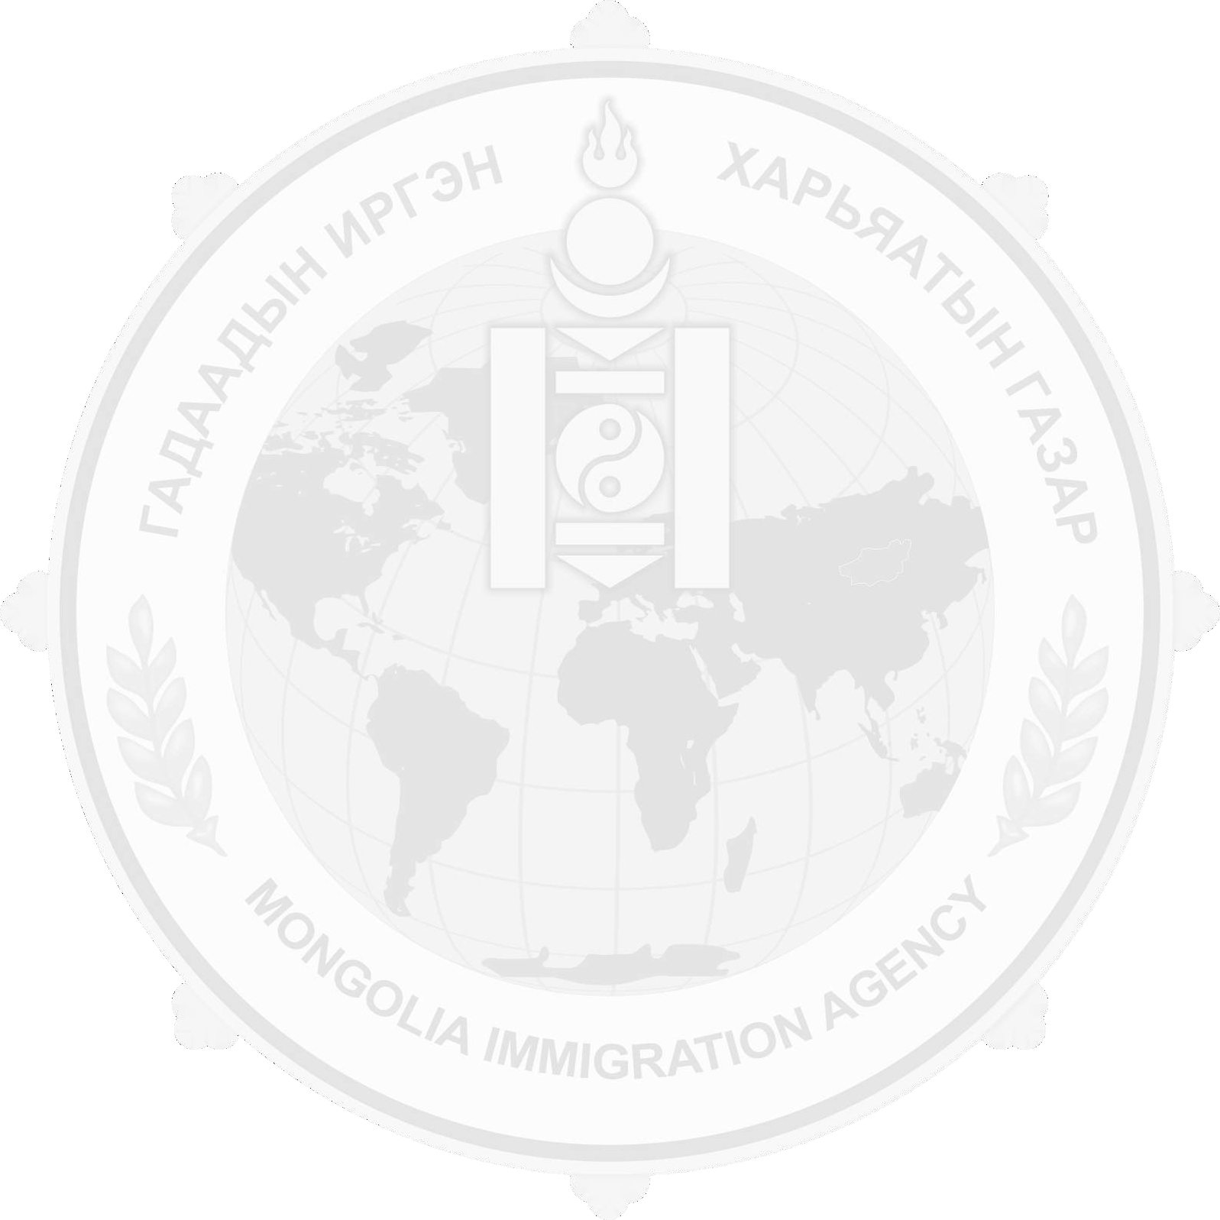
/VISA APPLICATION FORM FOR FOREIGN NATIONAL/

№ | Асуулт  /Questions/ | Хариулт  /Response/
1 | Овог, нэр  /Full name/
2 | Иргэний харьяалал  /Citizenship/
3 | Иргэний харьяаллаа сольж байсан бол урьд нь аль улсын харьяат байсан  /Previous citizenship if different from above/
4 | Паспортын дугаар  /Passport number/
5 | Аяллын зорилгыг тодорхой дэлгэрэнгүй бичих  /Purpose of the visit to Mongolia/
6 | Монгол Улсад байх хугацаа  /Intended length of stay in Mongolia/
7 | Монгол Улсад зорчиж байх хугацаандаа дахин визийн сунгалт хийх эсэх  /Will you need extension of the visa during your stay?/
8 | Урьд паспортаа хаяж үрэгдүүлж байсан бол хэзээ, хаана  /If you ever lost a passport /when and where/
9 | Өмнө виз мэдүүлж байсан бол ямар аж ахуйн нэгж, иргэний нэрээр виз мэдүүлж байсан, мөн ямар хариу авсан талаар.  /When and what organization or individual invited you for your previous visit to Mongolia?/
10 | Монгол Улсад ирэхдээ аль улс орноор дамжин ирсэн талаар.  /Transit countries before visiting to Mongolia/
11 | Олон нийтийн цахим сүлжээг ашигладаг эсэх, ашигладаг бол ямар цахим сүлжээг, ямар нэрээр ашигладаг талаар.  /Do you use a social network, If so what social network and what is your username?/
12 | Сүүлийн 10 жилд зорчиж байсан орнуудыг нэрлэнэ үү.  /Provide a list of countries visited during the last 10 years/
13 | Галт зэвсэг, тэсэрч дэлбэрэх, хими биологийн бодис, цөмийн эрчим хүч ашиглах, үйлдвэрлэх тусгай бэлтгэлтэй мэргэжил эзэмшсэн бол хэзээ, хаана ямар зорилгоор  /Do you have any specialized skills or training, such as firearms, explosives, nuclear, biological, or chemical experience?/
14 | Таны төрөл садан дунд Монгол Улсын иргэн эсвэл тус улсын иргэнтэй гэр бүл болсон хүн байгаа эсэх байгаа бол овог, нэр хаяг, утас  /If you have any relatives who is a citizen of Mongolia or got married to Mongolian citizen /full name, address and phone/
15 | Монгол Улсад ирэх, буцах зардлыг хэн хариуцах  /Individual or organization bearing the travel expenses/
Миний бие дээр мэдүүлсэн мэдээллийг үнэн зөв болохыг баталж байна. Буруу, ташаа мэдээлэл өгсөн нь Монгол Улсад нэвтрүүлэхээс татгалзах болон виз олгохгүй байх шалтгаан болно гэдгийг ойлгож байна.

/I hereby certify that the statement given above is true and correct. I realize that any false or misleading statement may result in the permanent refusal of a visa or denial of entry to Mongolia/

Мэдүүлгийн хуудсыг бөглөсөн: /гарын үсэг/

/Form was filled by/: /signature/

…. он.... сар... өдөр

/Date/

